República Bolivariana de Venezuela
Ministerio del poder popular para la Defensa
Universidad nacional experimental politécnica de la fuerza armada
UNEFA – Sede “San Felipe”

PRÁCTICA DE LABORATORIO — SISTEMAS OPERATIVOS
Unidades V y VI: Gestión de E/S y Entornos de Virtualización

Ing. Maille Altuve Gabriel Alejos C.I 31.325.236
ING. De sistemas Josué Vílchez C.I 31.342.077
Sistemas operativos
VI Semestre

10-06-26
1. Descripción y Temas Cubiertos
Profundizarán en la abstracción de dispositivos de caracteres del kernel, trabajando directamente con /dev/null, /dev/zero, /dev/random y /dev/urandom. El diferenciador de virtualización es la comparación entre Full Clone y Linked Clone, analizando cómo el hypervisor gestiona el almacenamiento compartido mediante Copy-on-Write.

Temas de las Unidades V y VI que cubre esta práctica:
- 5.1 Diferencia fundamental entre dispositivos de caracteres y de bloque
- 5.2 Buffering en dispositivos de caracteres: sin buffer interno
- 5.3 Estructura de un driver de caracteres: major/minor numbers, struct file_operations
- 5.4 El sistema de archivos /dev como abstracción: udev y devtmpfs
- 5.5 Manejo de errores: SIGPIPE, bloqueo en /dev/random, EOF en /dev/null
- 6.1 Cómo VirtualBox abstrae dispositivos del anfitrión al huésped
- 6.2 Copy-on-Write en Linked Clone: compartición de bloques de disco

Enfoque exclusivo de esta pareja:
Subsistema de E/S principal: E/S de Dispositivos de Caracteres (/dev)
Experimento de virtualización: Full Clone vs Linked Clone en VirtualBox

2. Actividades Base — Obligatorias para Todas las Parejas
Completar estas secciones ANTES del proyecto integrador. Incluir capturas de AMBOS equipos.
A. Preparación de la VM (Temas 5.1 y 6.1)
Configurar la VM con los parámetros indicados. Documentar con captura de la pantalla de configuración de VirtualBox:
- SO: Ubuntu Server 24.04 LTS — RAM: 2 GB mínimo — Disco: 20 GB dinámico
- CPU: 2 núcleos con VT-x / AMD-V habilitado (pestaña System > Processor)
- Red: Adaptador 1 en NAT + Adaptador 2 en Host-Only para acceso SSH desde el anfitrión
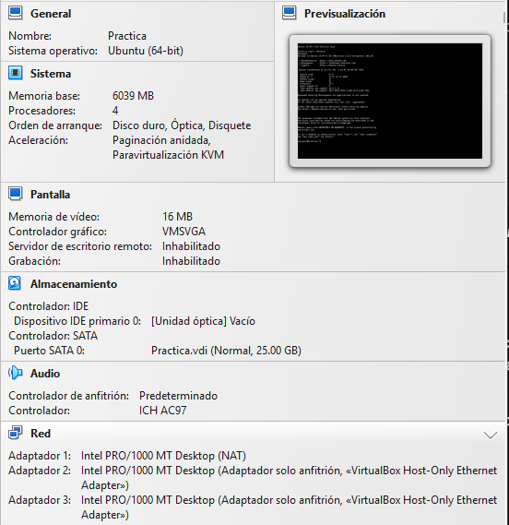

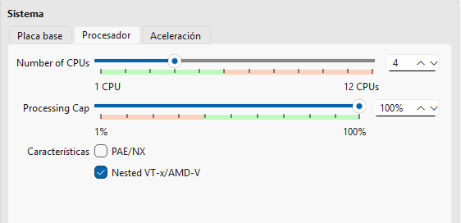

MAQUINA VIRTUAL GABRIEL ALEJOS
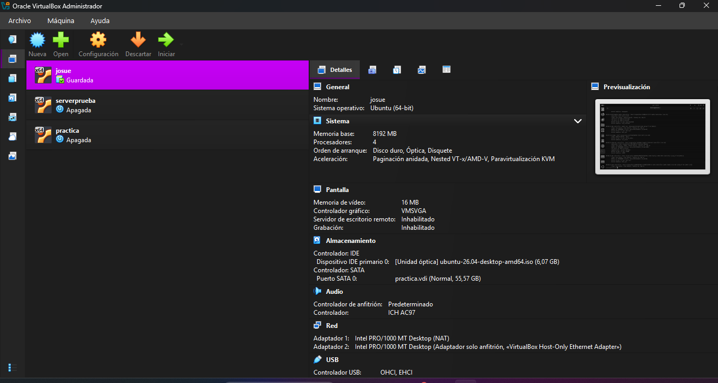

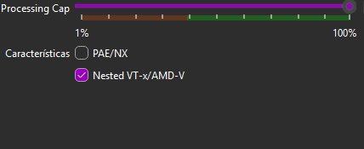

MAQUINA VIRTUAL JOSUE VILCHEZ
Clasificación del hipervisor (Tema 6.1) — responder con evidencia de comandos:
- Dentro de la VM: systemd-detect-virt y lscpu | grep -i hypervisor
- En el ANFITRIÓN: lsmod | grep vbox y modinfo vboxdrv (documentar qué hace este módulo)
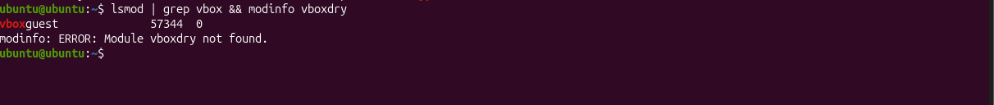

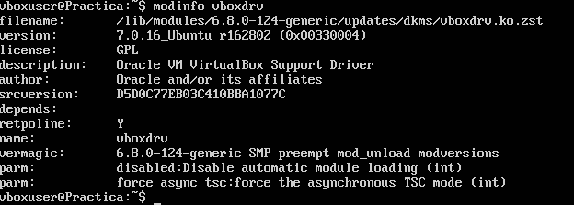

El módulo vboxdrv es el encargado de hacer en enlace entre nuestra maquina principal y nuestra maquina virtual, se encarga de gestionar recursos como CPU y memoria para garantizar que el sistema virtualizado funcione de manera fluida y estable.
- Conclusión justificada: ¿VirtualBox es Tipo 1 o Tipo 2? ¿Qué evidencia lo demuestra?
VirtualBox es un hipervisor de tipo 2, esto se debe a que no se instala directamente dentro del hardware de la computadora, al contrario, esta trabaja como una aplicación dentro de un sistema operativo ya creado, la mayor ventaja de este tipo de hipervisores es su estabilidad para hacer pruebas de un sistema operativo y el desarrollo de software, sin embargo, su rendimiento se ve reducido debido a la capa entre el hardware y el sistema operativo que esta virtualizado.
B. Exploración del Subsistema de E/S desde /proc y /sys (Tema 5.1)
Para cada comando: tomar captura y escribir 2 oraciones explicando qué muestra en términos de E/S:
- cat /proc/interrupts — dispositivos que generan interrupciones y cuántas por CPU
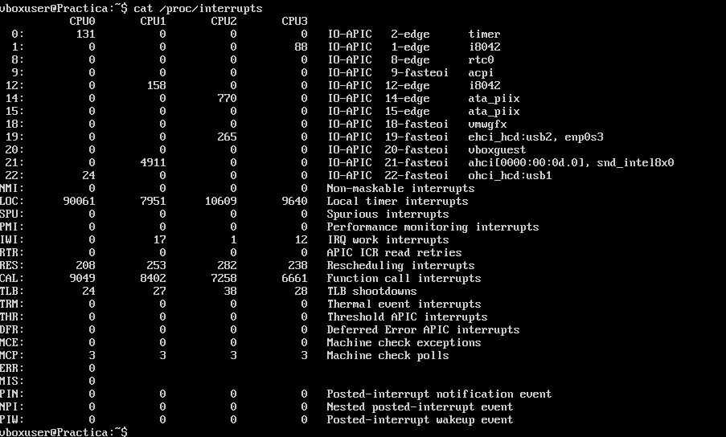

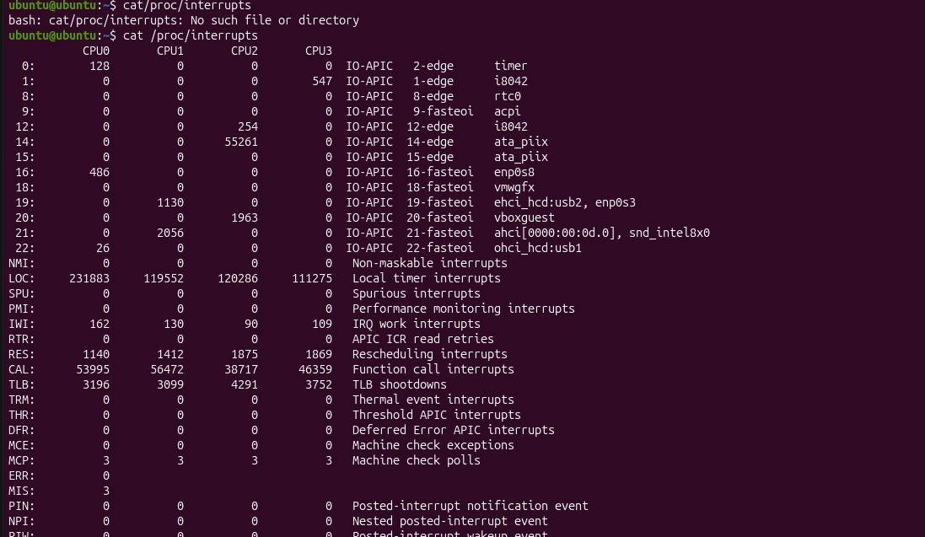

Muestra el mecanismo de E/S por interrupciones, detallando cuántas veces los controladores de hardware (como el teclado o el disco) han solicitado atención inmediata de la CPU. En términos de E/S, revela cómo los periféricos virtuales notifican al sistema que tienen datos listos para ser procesados de forma asíncrona y eficiente sin recurrir al sondeo constante.
- cat /proc/iomem — rangos de memoria asignados a dispositivos (memory-mapped I/O)
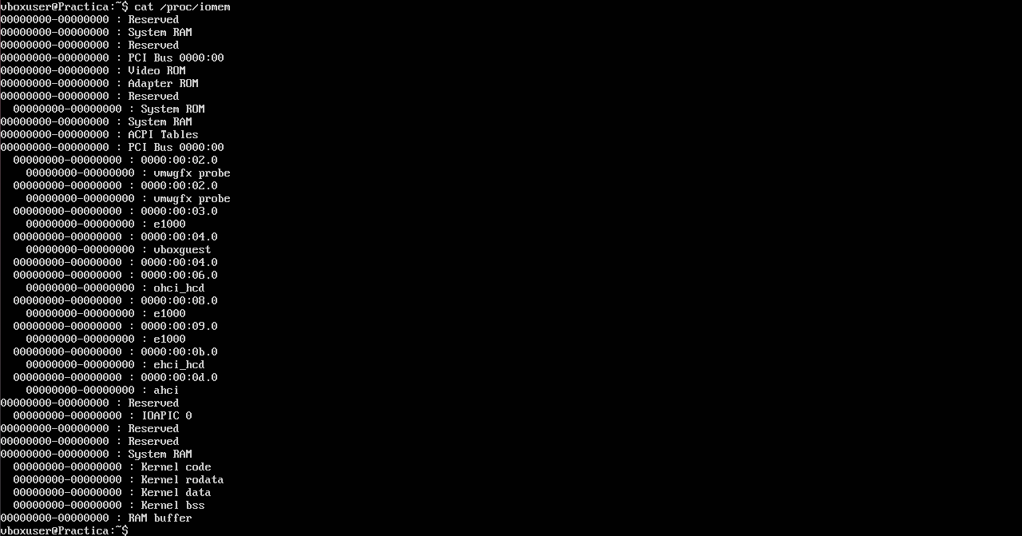

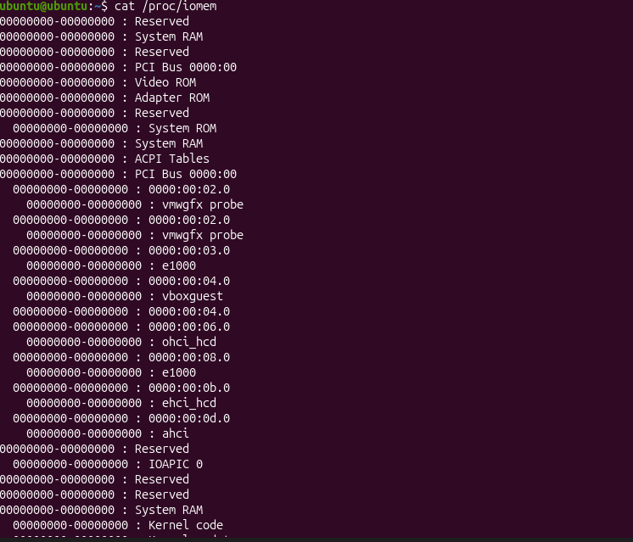

Muestra el mapa de E/S mapeada en memoria (Memory-Mapped I/O), exponiendo las direcciones de la memoria RAM física que el sistema reserva para comunicarse con los controladores de hardware. A través de este espacio, la CPU puede enviar comandos o recibir datos de periféricos de alta velocidad (como la tarjeta de video o de red) utilizando instrucciones estándar de lectura y escritura en memoria.
- cat /proc/ioports — puertos de E/S asignados a dispositivos (port-mapped I/O)
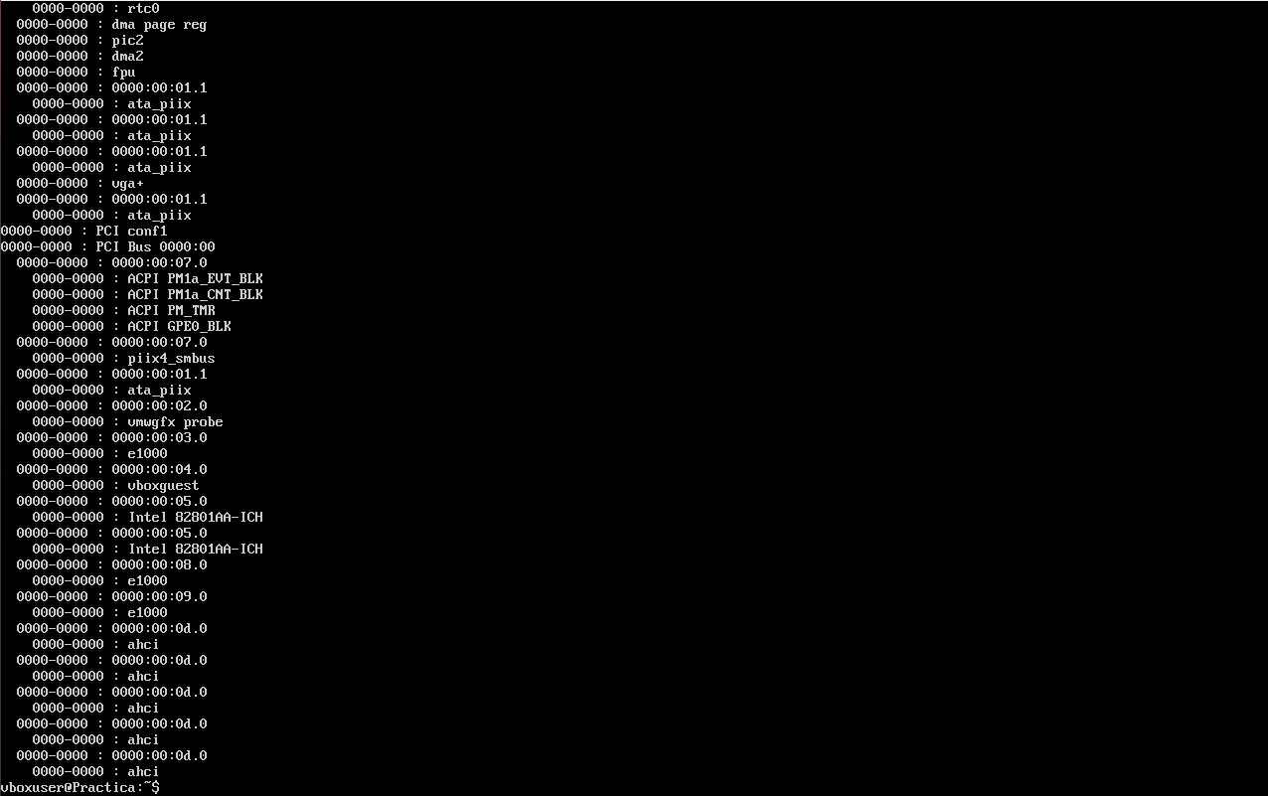

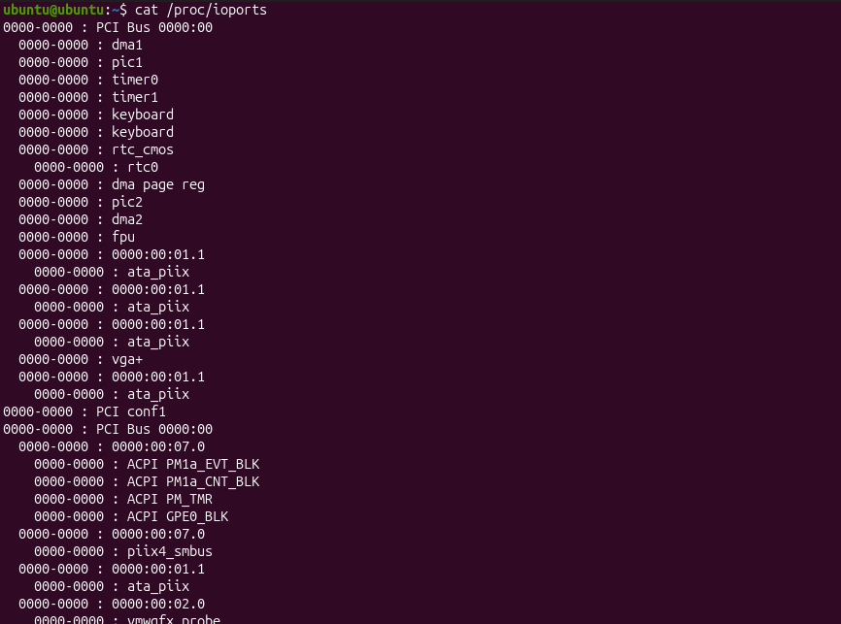

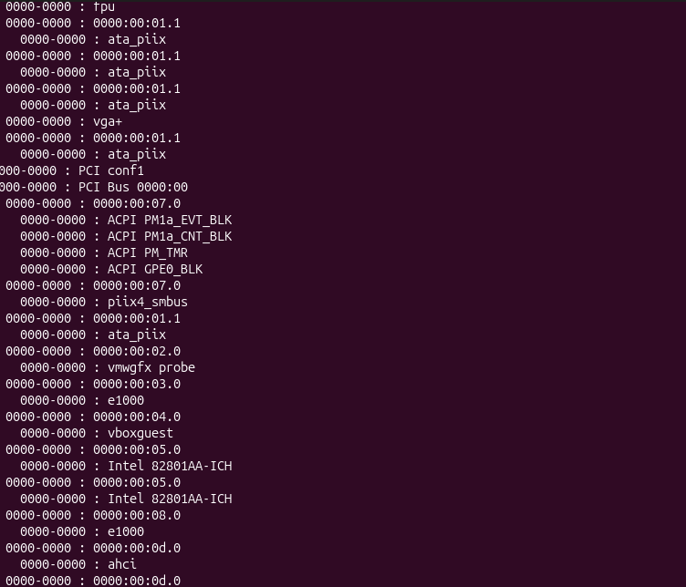

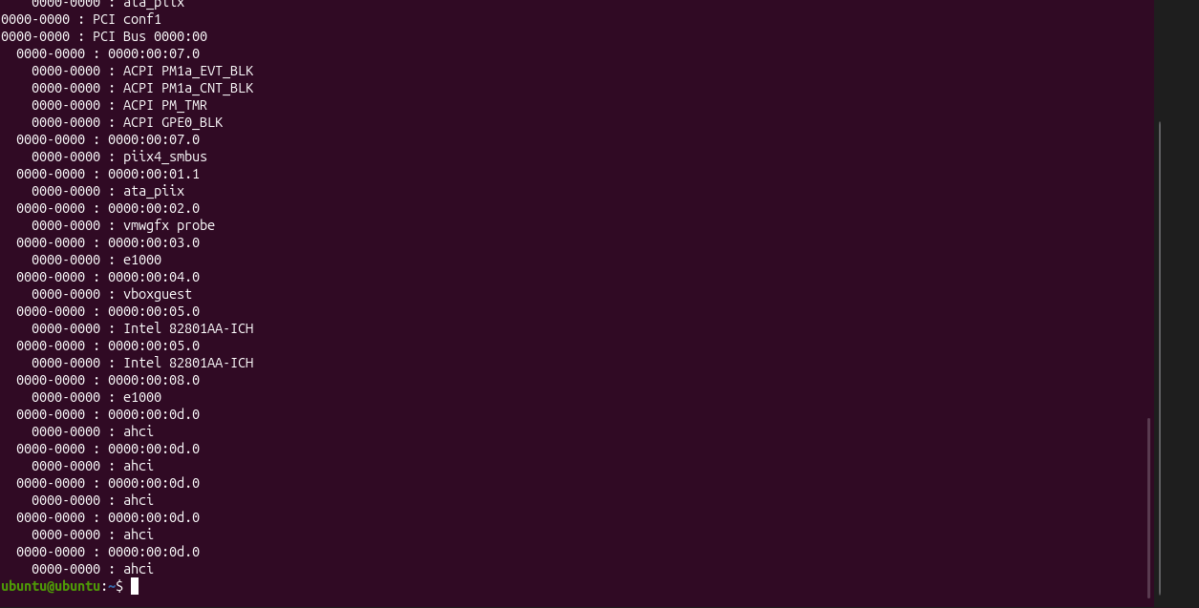

Muestra las direcciones asignadas para la E/S mapeada por puertos (Port-Mapped I/O), las cuales conforman un espacio de direccionamiento completamente independiente y aislado de la memoria RAM. La CPU utiliza instrucciones de ensamblador dedicadas (IN y OUT) apuntando a estos puertos para controlar y consultar el estado de dispositivos de baja velocidad o heredados.
- cat /proc/devices — major numbers de dispositivos de caracteres y de bloque registrados
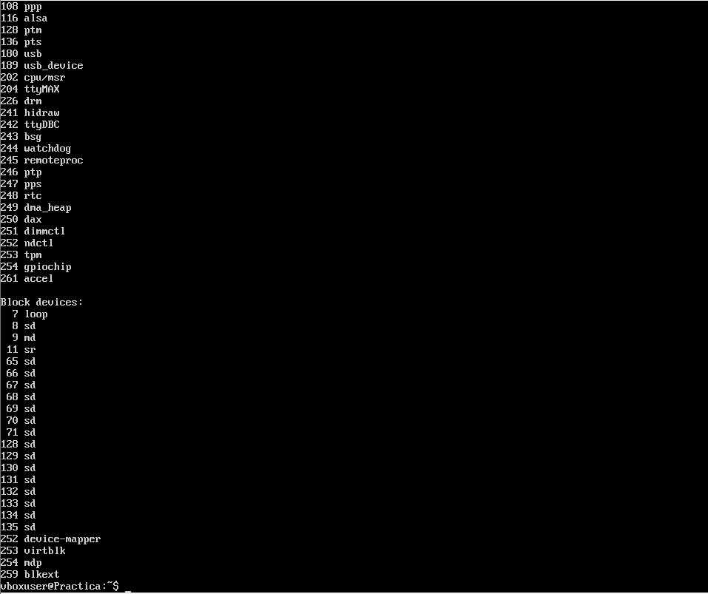

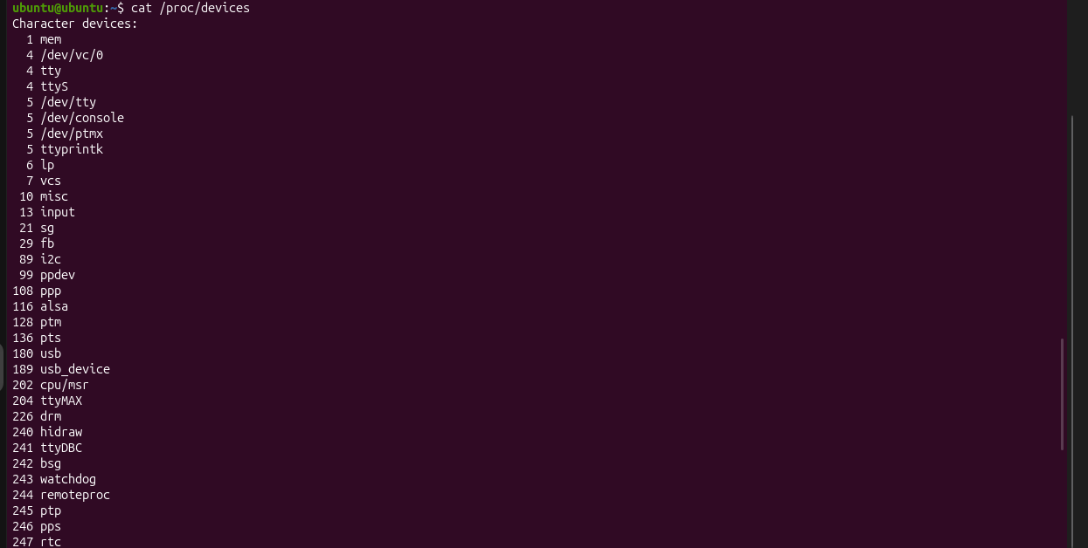

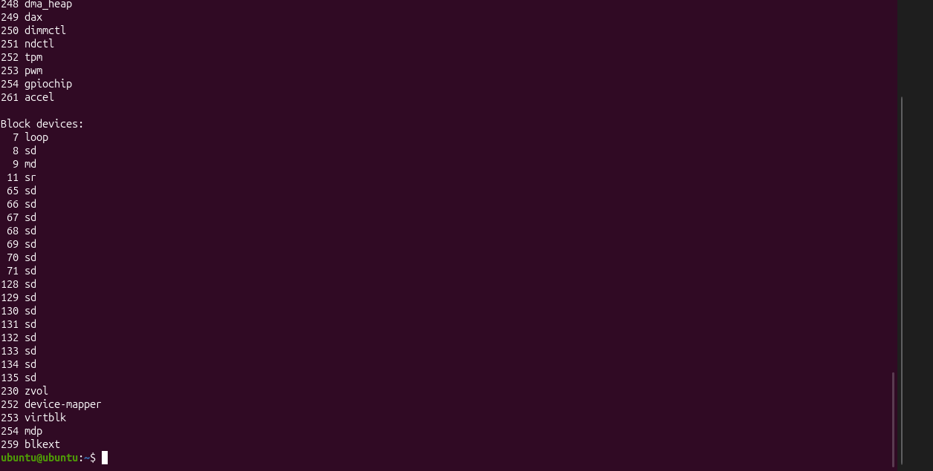

Enumera todos los controladores activos en el núcleo clasificados según su flujo de E/S en dispositivos de caracteres (flujos de bytes secuenciales) y de bloque (unidades de almacenamiento con acceso aleatorio). Muestra además el Major Number de cada uno, que es el identificador numérico que usa el kernel para asociar los archivos especiales en /dev con su respectivo driver de hardware.
- lspci -v | head -80 — identificar controladores PCI de la VM y sus drivers en el kernel
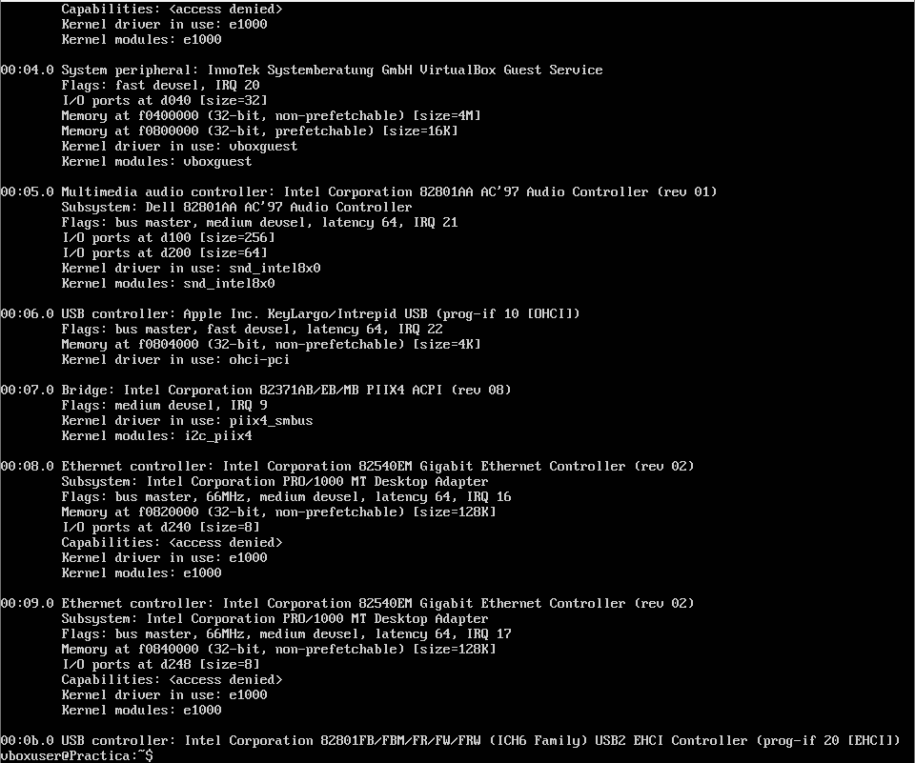

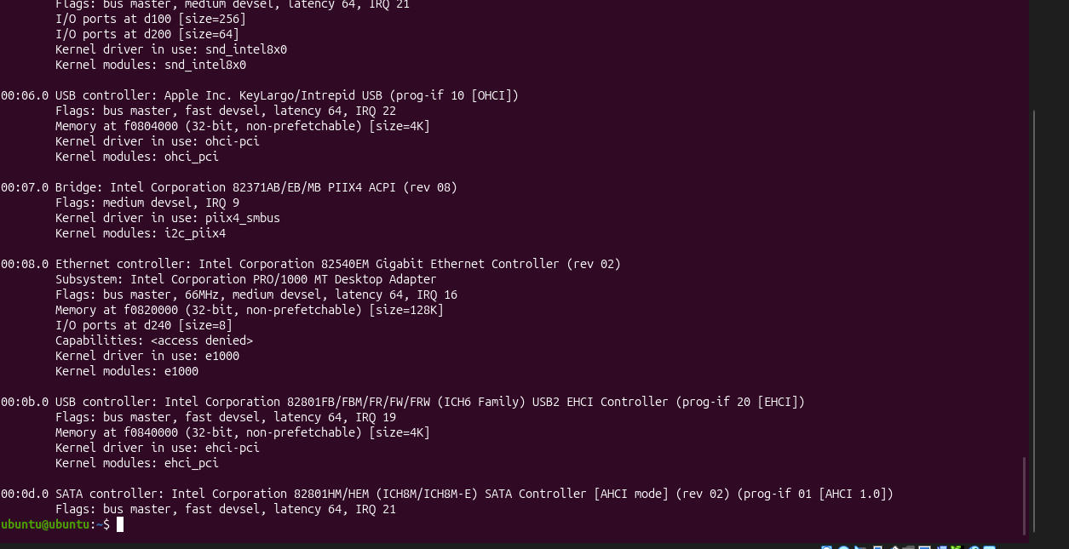

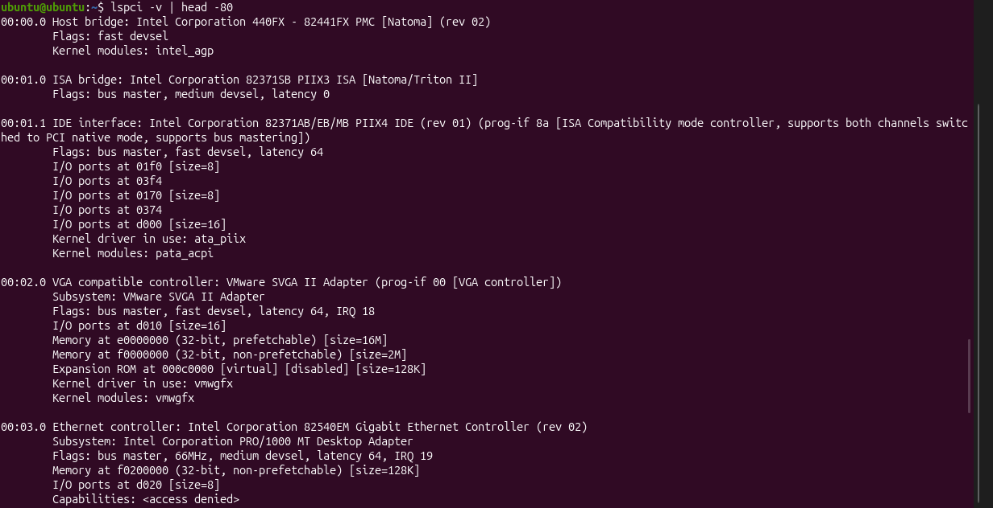

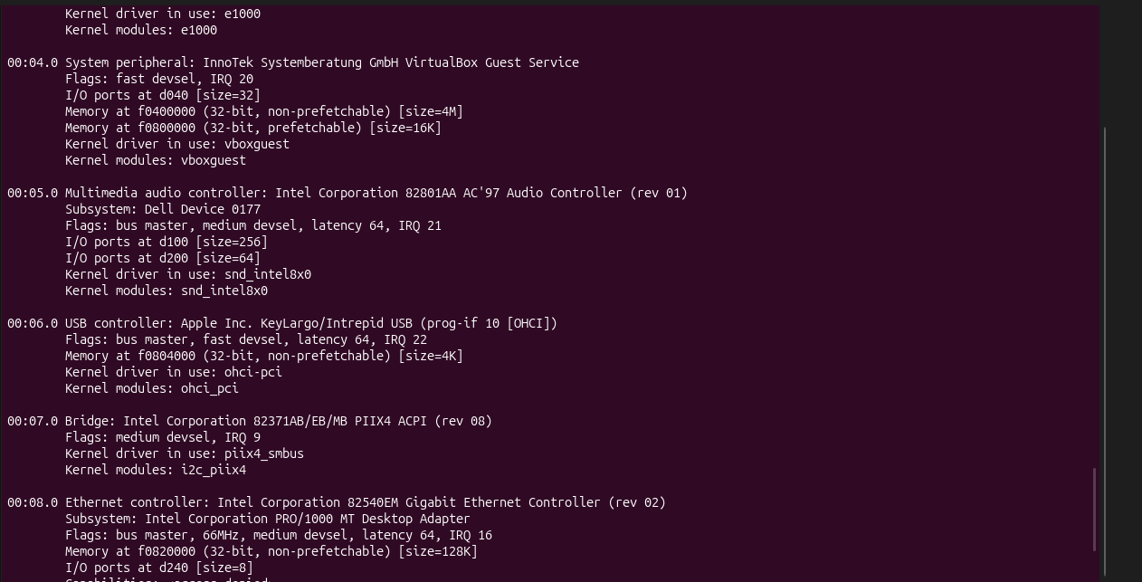

Muestra el estado y los recursos de E/S asignados a los dispositivos conectados a la autopista principal de hardware, el bus PCI. Expone dinámicamente qué rangos de memoria, puertos e interrupciones usa cada componente emulado por el hipervisor, junto con el driver del kernel encargado de gestionar su transferencia de datos.
C. Kernel Module Individual (Tema 5.3)
Cada integrante escribe y compila su propio módulo. La especificación exacta está en la Sección 3 de este documento (es diferente para cada pareja).
Requisitos mínimos comunes para todos los módulos:
- Usar MODULE_AUTHOR("[nombre completo]"), MODULE_DESCRIPTION y MODULE_LICENSE("GPL")
- La función init_module debe imprimir con printk(KERN_INFO, ...) datos reales del subsistema asignado
- La función cleanup_module debe imprimir un mensaje de descarga con el nombre del autor
- Compilar con el Makefile estándar y demostrar carga con insmod + dmesg y descarga con rmmod + dmesg

# 1. Instalar cabeceras del kernel y herramientas de compilación
sudo apt install linux-headers-$(uname -r) build-essential -y
# 2. Crear Makefile con: obj-m := nombre_modulo.o
# 3. Compilar
make -C /lib/modules/$(uname -r)/build M=$(pwd) modules
# 4. Cargar y verificar mensaje printk
sudo insmod nombre_modulo.ko && dmesg | tail -8
# 5. Verificar que aparece en la lista de módulos
lsmod | grep nombre_modulo
# 6. Descargar y verificar mensaje de cleanup
sudo rmmod nombre_modulo && dmesg | tail -5

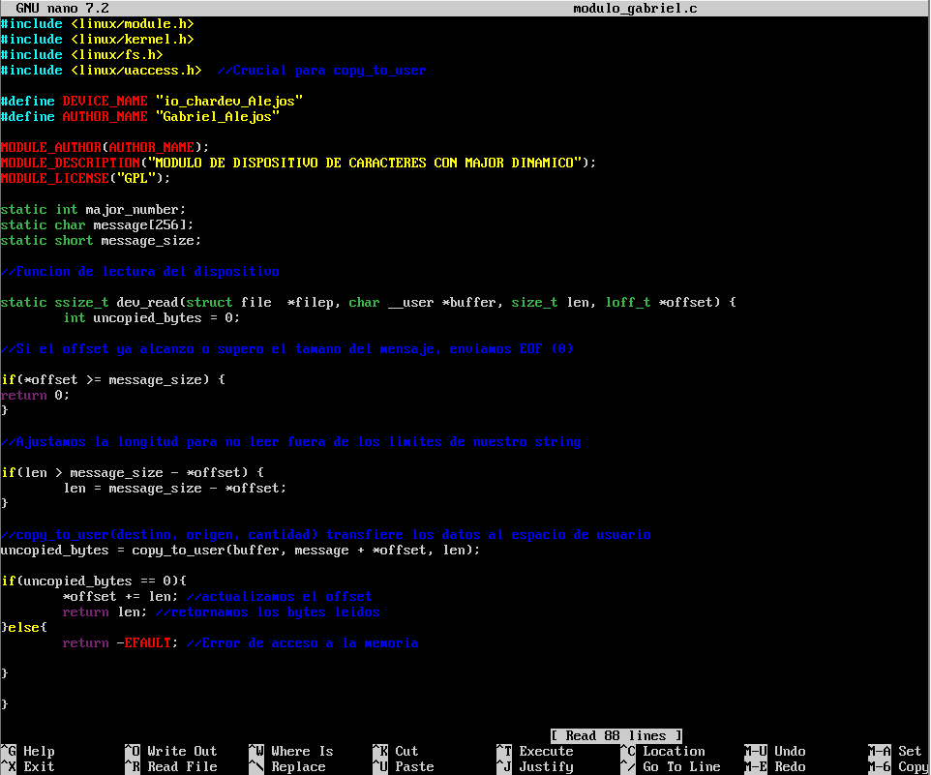
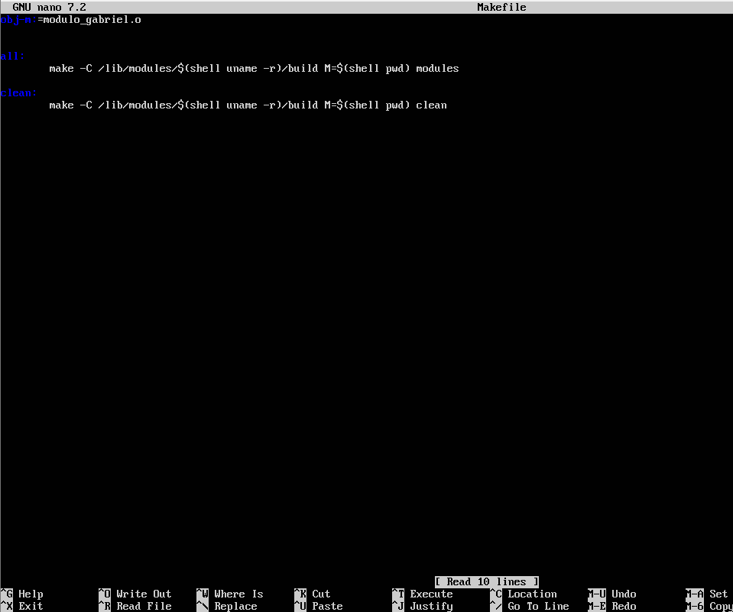

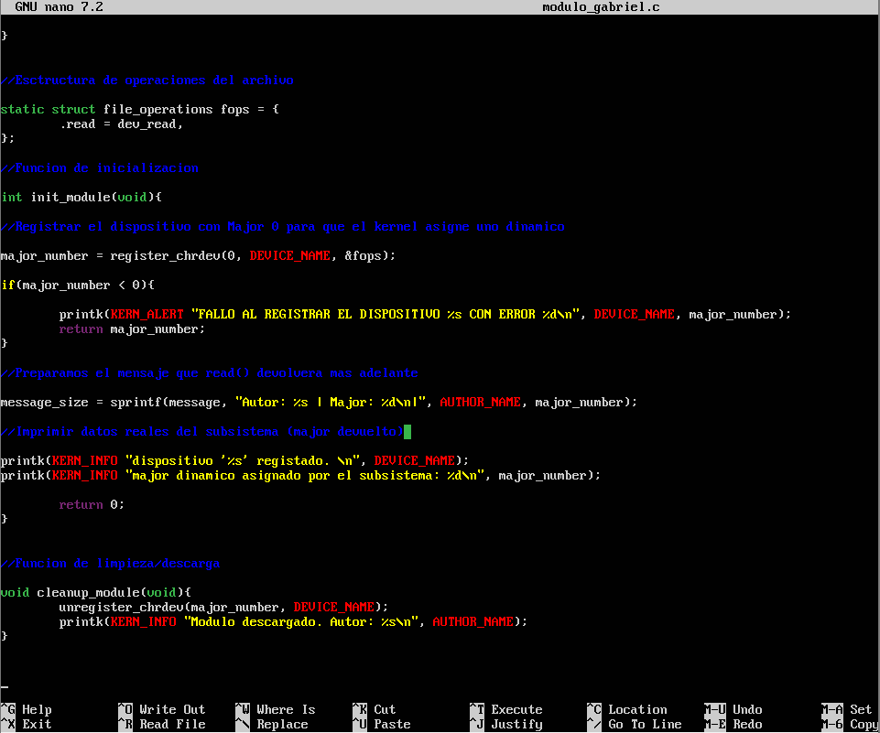

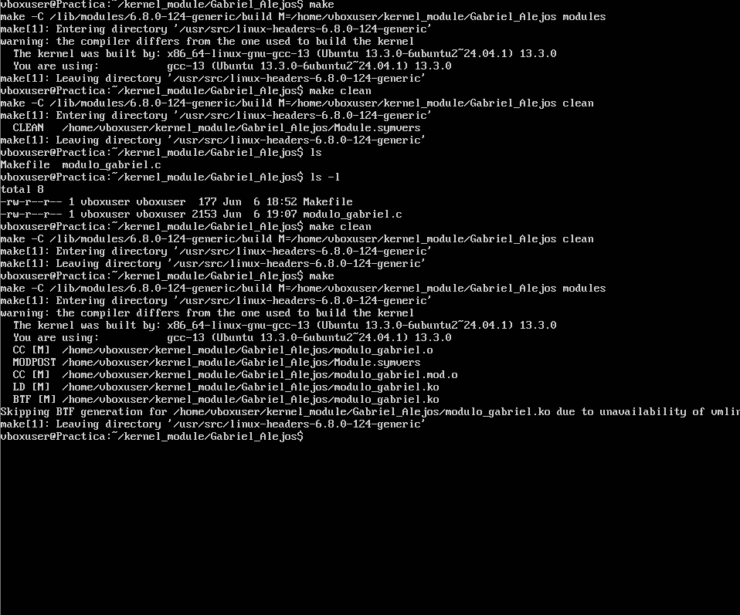

Makefile, modulo.c y compilación del kernel module de Gabriel Alejos
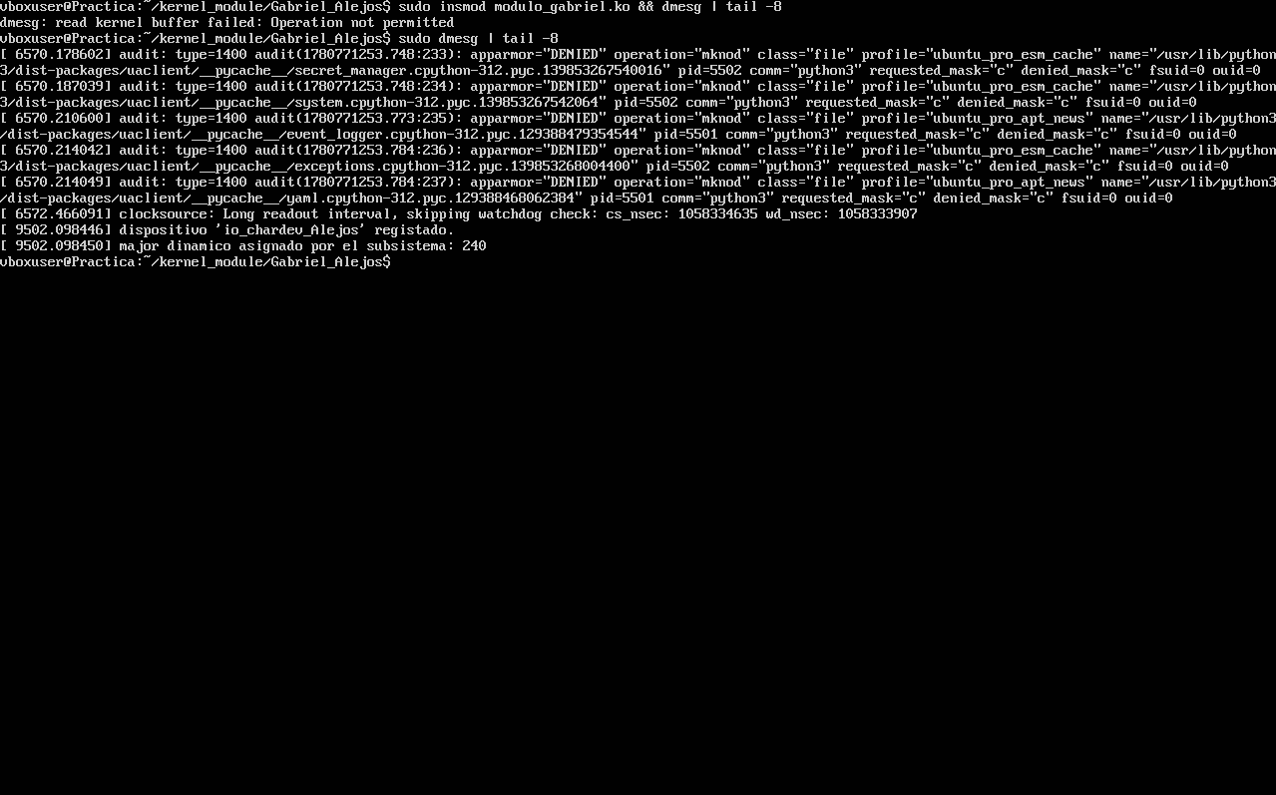

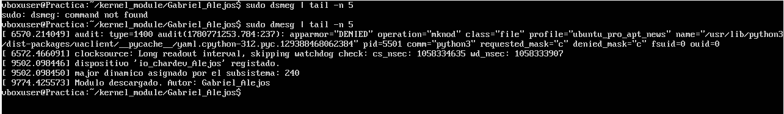

Comprobación de printk, existencia del modulo y descarga del modulo Gabriel Alejos
C. Kernel Module Individual (Tema 5.3) Josue Vilchez
sudo apt install linux-headers-$(uname -r) build-essential -y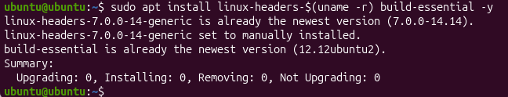
2. Crear Makefile con: obj-m := nombre_modulo.o
make -C /lib/modules/$(uname -r)/build M=$(pwd) modules
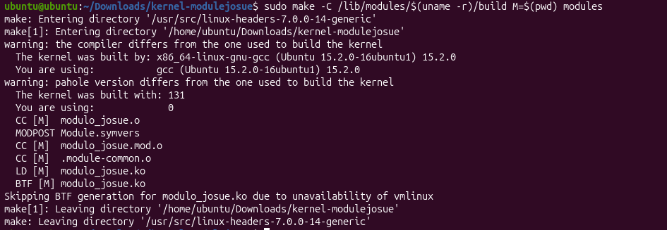
sudo insmod nombre_modulo.ko && dmesg | tail -8
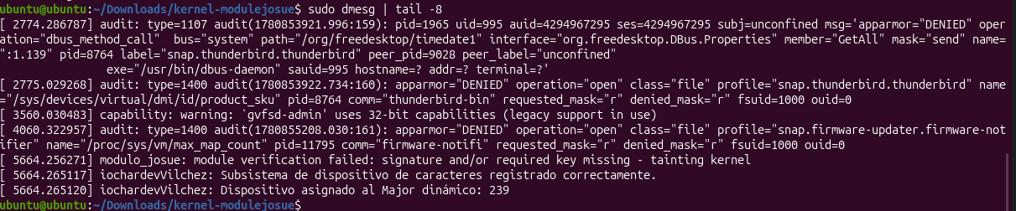
lsmod | grep nombre_modulo
sudo rmmod nombre_modulo && dmesg | tail -5
